|  |  |
| --- | --- |
| 1 | PATA |
| 2 | SLOT o zócalo de RAM |
| 3 | pila |
| 4 | ATX |
| 5 | Socket (ZIF) micro |
| 6 | PCI exprés |
| 7 | CPU FAN |
| 8 | PCI |
| 9 |  |
| 10 | SATA |
| 11 | Du pont (panel Fontal) (Power Switch) |
| 12 | Auxiliar ATX 12V |
| 13 | Conector ventilación |
| 14 | Conector USB |
| 15 | Conector de audio |
| 16 | Conector USB panel frotal |
| 17 | Conector USB panel frotal |

Mesa 2

Mesa 1

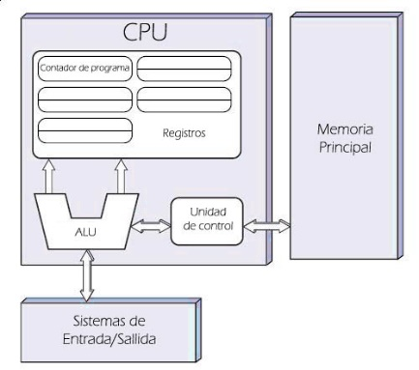

* CPU: Se divide en 3:
  + Unidad de control: Es la encargada de ejecutar los programas, dirige el ordenador, interpretando y ejecutando sus instrucciones.
  + ALU: Se ocupa de los cálculos matemáticos y los cálculos lógicos.
  + Registros de memorias y caches: Son memorias de rápido acceso para que el procesador almacene los datos necesarios para los procesos.
  + Memoria principal: Se le conoce como memoria RAM y es la encargada de almacenar los datos y las instrucciones de los programas que deben ejecutarse, así como toda aquella información que el sistema necesite para su funcionamiento.
  + Sistema de entradas y salidas: Son circuitos electrónicos que permiten el intercambio de información entre la CPU y los periféricos de entrada y salida.

Mesa 9

* Tarjeta de red: Tarjeta auxiliar que permite conectar los equipos a una red.
* Y trabajan en el primer nivel o nivel físico.
* Switch: Dispositivos que permiten conectar varios ordenadores, pero de forma inteligente ya que solo se envía la información al ordenador que la necesita y trabaja en el nivel 2 o nivel de enlace de datos.
* Router: Se encarga de conectar redes diferente y trabaja en el nivel 3 o nivel de red.

Mesa 8

* Medios guiados: Conducen las ondas electromagnéticas a través de un medio físico
* No guiados: Proporcionan u soporte para que las ondas se transmitan, pero no las dirigen
* El cable coaxial: Esta compuesto por un hilo conductor llamado núcleo o vivo y de un mallazo externo separados por un aislante, sus conectores son BNC y el tipo N. Se utiliza para la conexión de señales de televisión.
* Cable de par trenzado: Esta compuesto por 8 hilos trenzados en pares con diferentes colores, el conector que se utiliza es el RJ-45, se suelen utilizar 2 estándares 568 A y 568 B. Estos cables son utilizados para la conexión de redes LAN.
* Cable fibra: es un cable muy fino de material transparente normalmente vidrio, transmite la información a través de pulsos de luz, es inmune a las interferencias electromagnéticas por lo que es muy fiable para la interconexión de redes

Mesa 7

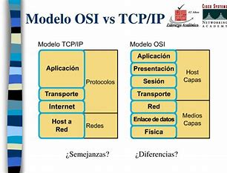

Su diferencia es que en el modelo OSi hay 8 capas y en el modelo TCP/IP hay 4

* Host a red: Se encarga del acceso al medio de transmisión, es asimilable a los niveles 1 y 2 del modelo OSI, permite y define el uso de direcciones físicas utilizando las direcciones MAC
* Internet: Este nivel es equivalente al nivel 3 de la capa OSI, se encarga de estructurar la información en paquetes y determinar la ruta desde el PC origen al PC destino. El protocolo mas utilizado es el protocolo IP.
* Transporte: Esta capa equivale a la capa 4 del modelo OSI, se encarga de que los paquetes tengan una secuencia adecuada y de controlar los errores, sus protocolos mas importantes son: TCP y UDP.
* Aplicación: Esta capa engloba a las capas 5, 6 y 7 del modelo OSI, incluye todos los protocolos de alto nivel relacionadas con las aplicaciones.

Mesa 6

* La topología de red se define como un mapa físico o lógico de una red para intercambiar datos. En otras palabras, es la forma en que está diseñada la red, sea en el plano físico o lógico. El concepto de red puede definirse como «conjunto de nodos interconectados». Un nodo es el punto en el que una curva se intercepta a sí misma. Lo que un nodo es concretamente depende del tipo de red en cuestión.
* Hay 2 modos de conexión
  + Cableadas: Utilizan diferentes tipos de cables.
  + Inalámbricas: No necesitan cable para comunicarse.

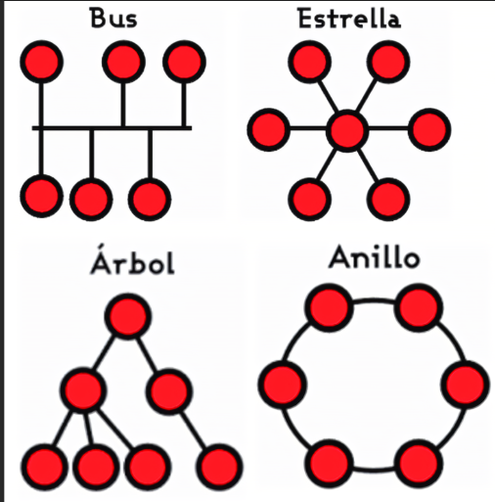

Mesa 5

15.7810 a binario = 1111,11000111

1111,11000111 a decimal = 15,777

La diferencia ha sido pequeña.

Mesa 4

1. 1010 1010 1010 1011 🡪 43691
2. 101 🡪 0110 0101
3. 79 🡪 0100 1111
4. 101 🡪 5
5. 10101010101101101 🡪 1556D
6. 1101010101 🡪 355

|  |  |
| --- | --- |
| 18 | PS2 raton |
| 19 | PS2 teclado |
| 20 | Conector impresoras antiguas |
| 21 | VGA macho |
| 22 | VGA hembra |
| 23 | Conector gameport |
| 24 | RCA video |
| 25 | HDMI |
| 26 | FIrewire |
| 27 | Ethernet |
| 28 | USB |
| 29 | Jack 3,5 6 canales |
| 30 | Conector digital |
| 31 | DVI |
| 32 | USB |
| 33 | RCA audio |